**Nauczanie zdalne kl. 2**

**8.06 – 10.06**

**Poniedziałek 8 czerwca**

**Temat: Planujemy wakacje**

Podręcznik s. 54, 55 – wysłuchanie lub samodzielne przeczytanie tekstu „Bagaż”

Karty pracy s. 58, 59 oraz s. 79, ćw. 15

**Matematyka**

Obliczenia pieniężne. Odczytywanie informacji z mapy, obliczanie długości tras.

Karty pracy s. 46, 47 oraz s. 59, ćw. 20

Link do piosenki „Lato, lato” – jest tam tekst i melodia

<https://miastodzieci.pl/piosenki/lato-lato/>

<https://youtu.be/Zj1myDN7xjs>

Proszę o wysłuchanie, a kto nauczy się jej śpiewać i prześle informację, otrzyma 6.

**Wtorek 9 czerwca**

**Temat: Wakacje w miejscu zamieszkania**

Podręcznik s. 56, 57 – wysłuchanie lub samodzielne przeczytanie tekstu „Na wakacje”

Karty pracy s.60, 61 oraz s. 73, ćw. 2, 3

Poczytanka „Smocze lato” s. 78, 79 na ochotnika na 6!

**Matematyka**

Odczytywanie wskazań termometru. Utrwalenie pojęć: poniżej zera, powyżej zera. Obliczenia kalendarzowe.

Karty pracy s. 48, 49 oraz s. 59, ćw. 21

**Środa 10 czerwca**

**Temat: Ślimak Staś**

Podręcznik s. 58, 59 – do wysłuchania lub samodzielnego przeczytania (w podręczniku znajduje się fragment, a tekst w całości jest poniżej).

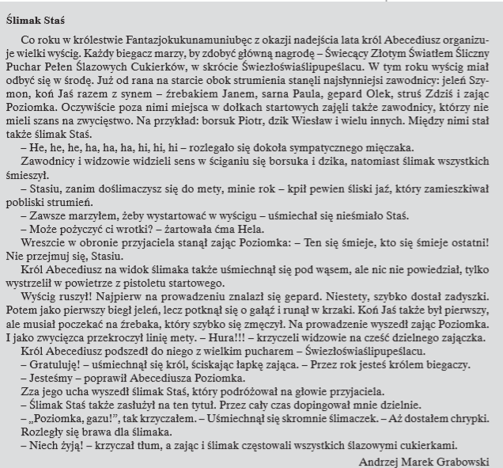

Karty pracy s. 62, 63 oraz s. 72, ćw. 1

**Matematyka**

Obliczenia czasowe. Utrwalenie pojęć: godzina, kwadrans.

Karty pracy s. 50, 51 oraz s. 59, ćw. 23

**Piątek po Bożym Ciele jest dniem wolnym od zajęć dydaktycznych.**